109年「毒危中心工作小組業務聯繫會議」成果
學校 | 國立羅東高級工業職業學校
宣導時間 | 04月 10日 14 時~ 17 時
參與人數 | 高中部 | 1人
 | 國中部 | 0 人
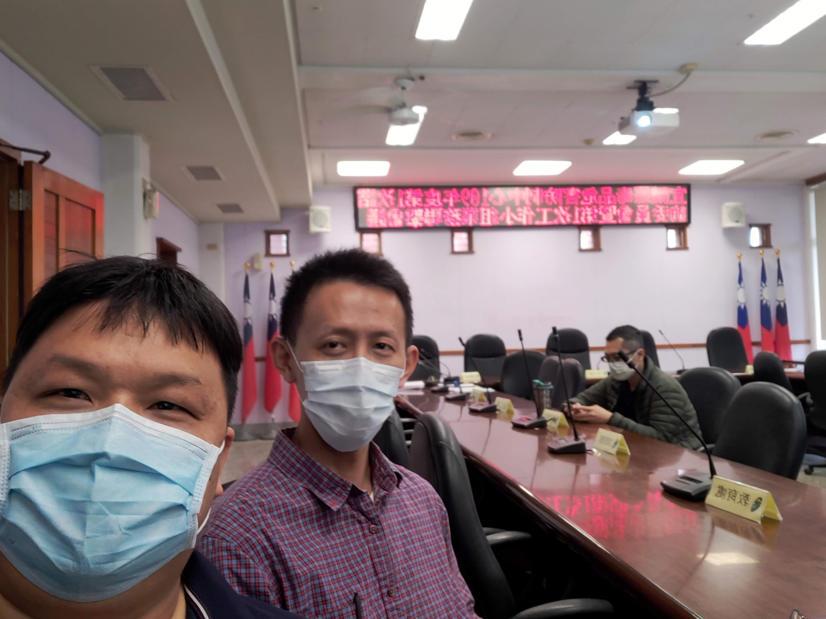  照片 |  | 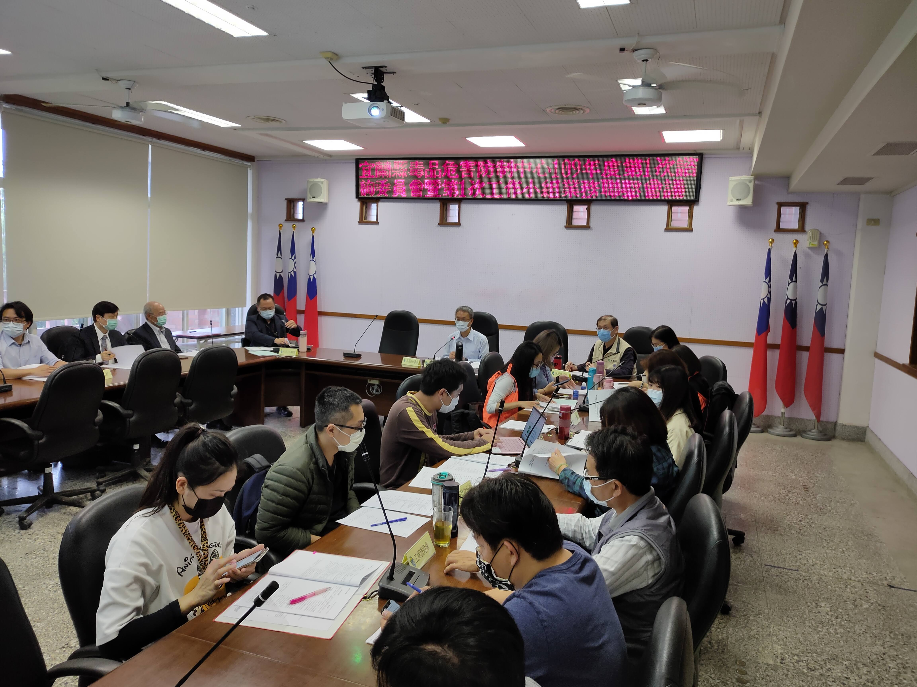  照片
說明:由潘教官與會 |  | 說明: 縣府有關單位與會情形
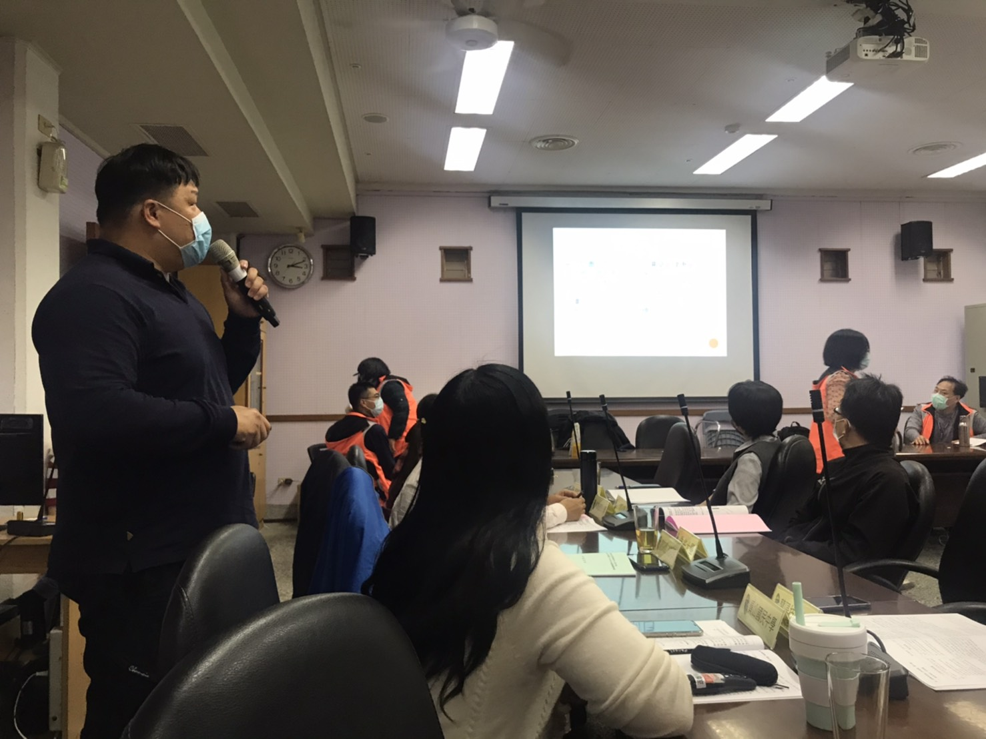  照片 |  | 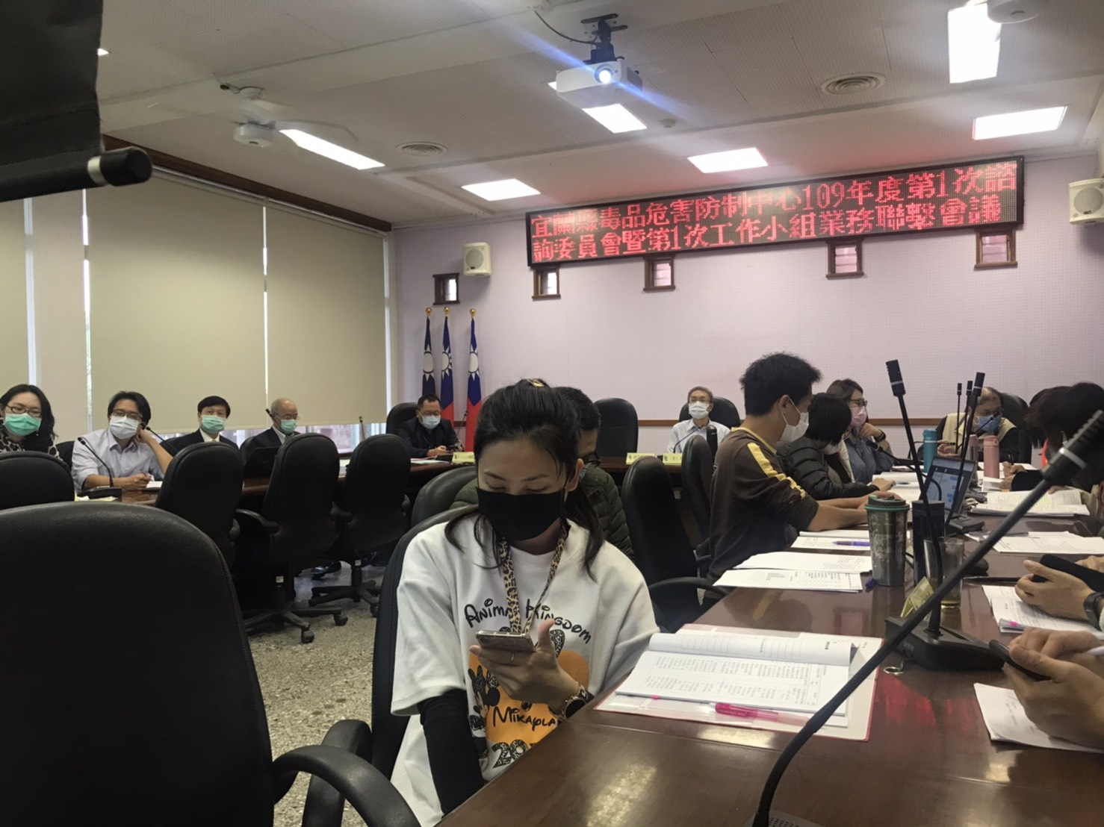  照片
說明:潘教官分享本校執形成果 |  | 說明: 委員會仔細聆聽

